Директору МАОУ «СОШ № 153 г. Челябинска»
Дерягиной Л.А.

Заявка
Просим приобрести:
- 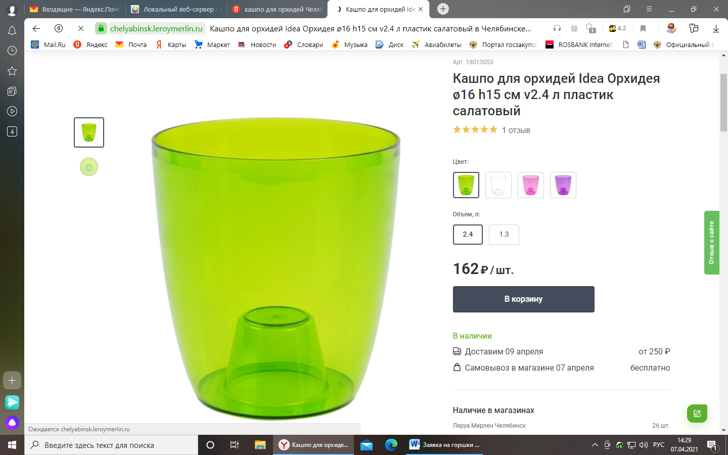
В количестве 14 штук.
- 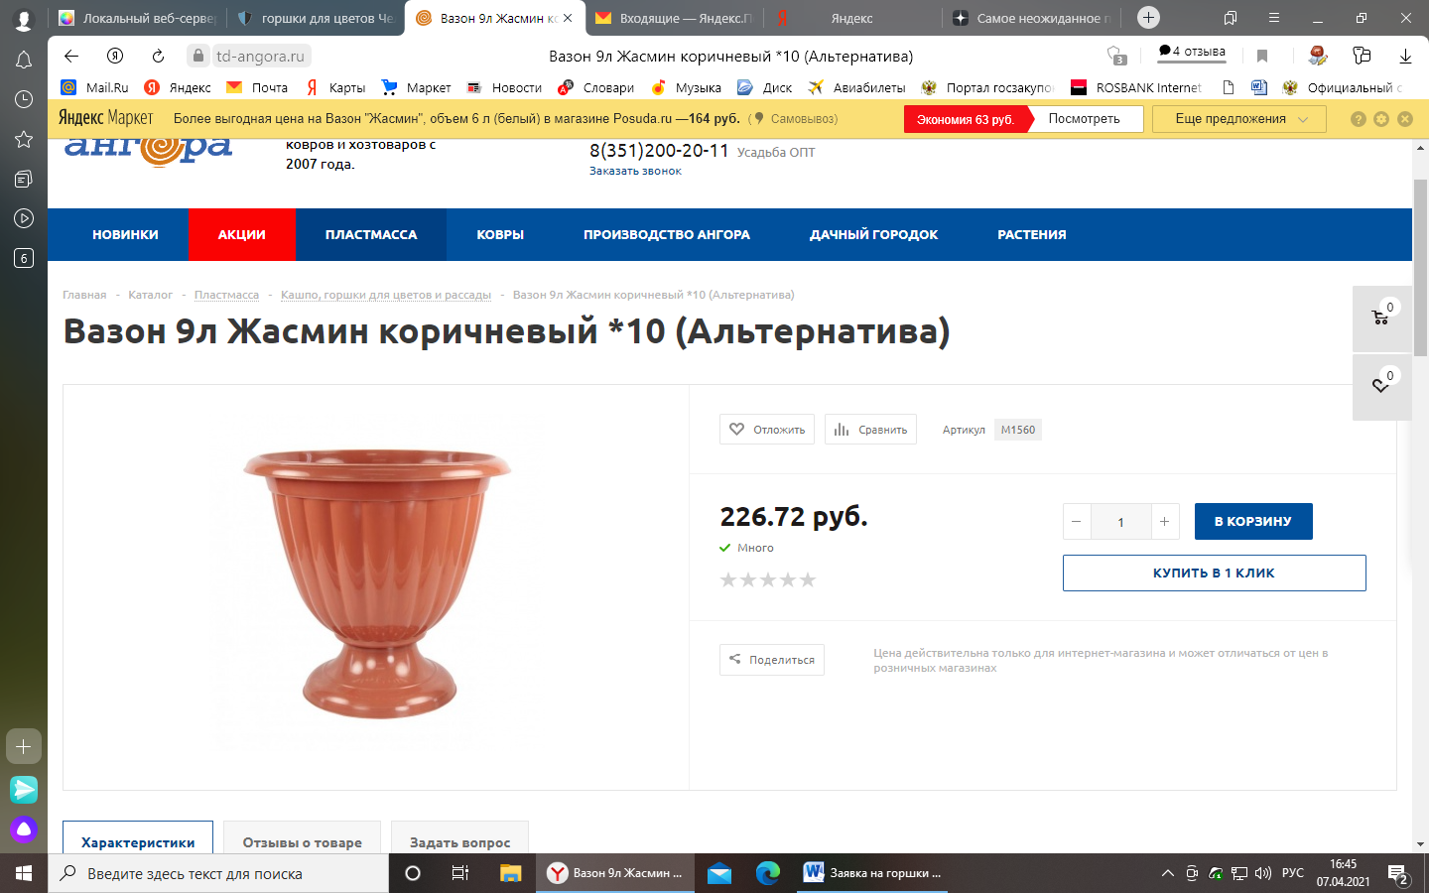
В количестве – 5 штук.
- 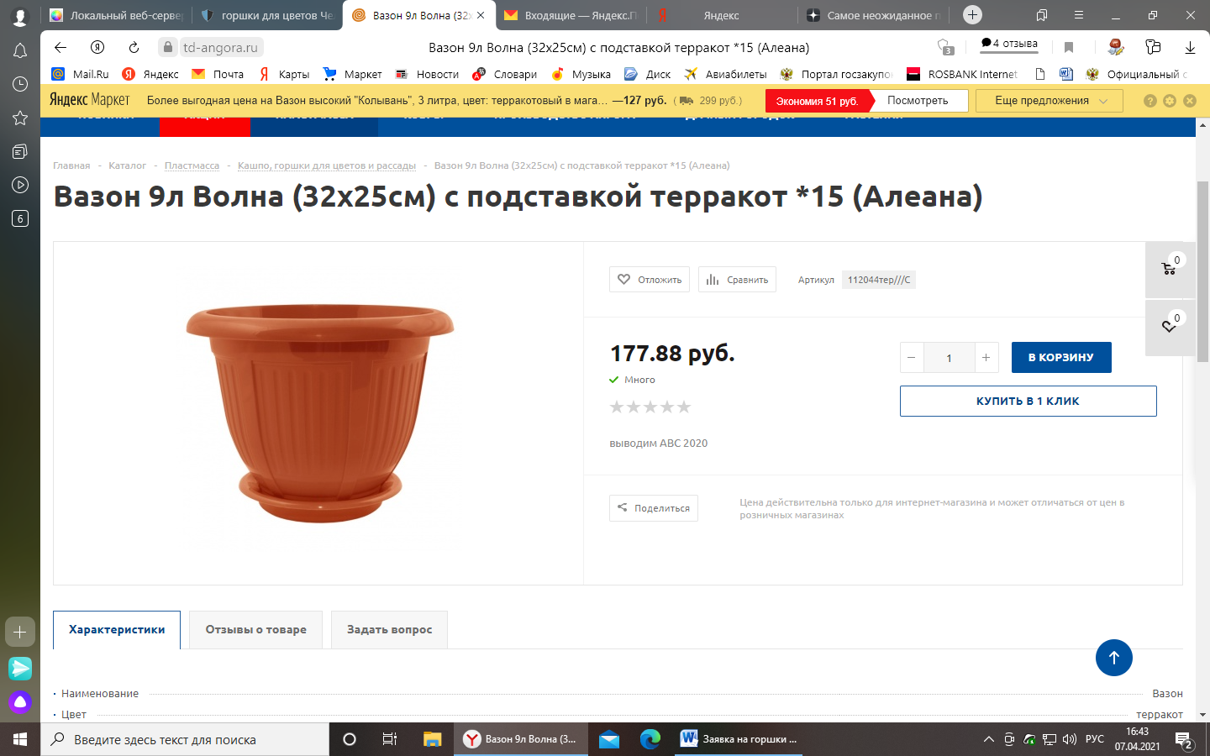
В количестве – 8 штук
- 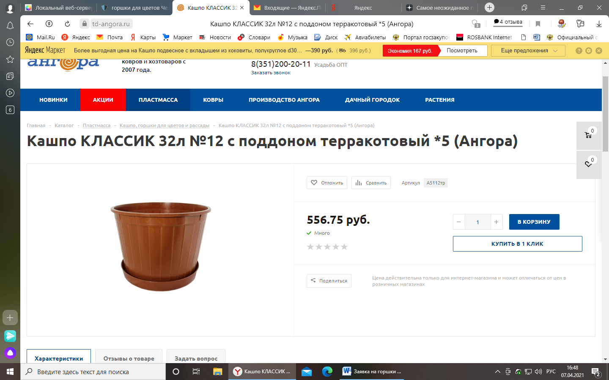
В количестве – 1 штука.
- Земля для цветов 20 литров – 10 мешков
- Биогрунт для орхидей – 10 литров-1 мешок

Зам. руководителя по АХЧ Цыганков М.Ю.

Тел. 8-952-528-07-86

